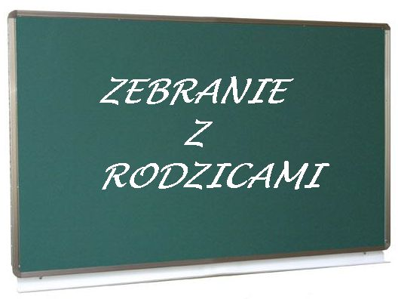
Porządek spotkań wychowawców z rodzicami w klasach
31 stycznia 2017
Zebranie ogólne – 17.00 – hala sportowa

l.p. | klasa |  | wychowawca |  | sala
SZKOŁA PODSTAWOWA
1 |  | 0a |  | E. Butkiewicz (godz. 16.30) |  | 26
2 |  | 0b |  | J. Jezuit (godz.16.30) |  | 25
3 |  | 0c |  | W. Durda (godz. 16.30) |  | 24
4 |  | I |  | M. Koprowska (godz. 16.30) |  | 11
5 |  | IIa |  | O. Trojanowska (godz. 16.30) |  | 12
6 |  | IIb |  | M. Głuchowska (godz. 16.30) |  | 19
7 |  | IIIa |  | B. Godziewska (godz. 16.30) |  | 10
8 |  | IIIb |  | A. Tafil (godz. 16.30) |  | 15
9 |  | IIIc |  | K. Marciniuk (godz. 16.30) |  | 9
10 |  | IVa |  | M. Walerczuk /17.30/ |  | 26
11 |  | IVb |  | - Królikowska /17.30/ |  | 25
12 |  | Va |  | - Kobylińska / 17.30/ |  | 23
13 |  | Vb |  | - Duk /17.30/ |  | 24
14 |  | VIa |  | P. Dąbrowa /17.30/ |  | 9
15 |  | VIb |  | B. Rucki /17.30/ |  | 38

 | GIMNAZJUM
 | 1 | Ia | U. Borowa – Kotowska /17.30/ | 15
 | 2 | Ib | - Kowalewska - Szkopek /17.30/ | 16
 | 3 | IIa | J. Księżopolska /17.30/ | 11
 | 4 | IIb | I. Rogala /17.30/ | 12
 | 5 | III | A. Mularzuk /17.30/ | 10

